Репродуктивное здоровье - это что такое? Каковы его составляющие и характеристики?
Еще во время внутриутробного развития у плода закладываются все системы органов, в том числе и репродуктивной. Получается, что ребенок еще не родился, а его здоровье с точки зрения репродукции либо вполне благополучно, или уже получило свою долю негативного воздействия.
Репродуктивное здоровье – это составляющая общего состояния организма. Оказывается, оно напрямую зависит от образа жизни матери во время беременности, а также от здоровья отца.
Понятие репродуктивного здоровья
Этот термин напрямую связан с демографической наукой, которая занимается изучением уровня смертности и рождаемости в обществе. Но репродуктивное здоровье – это часть общего здоровья человека, которое подразумевает физическое, духовное и социальное благополучие.
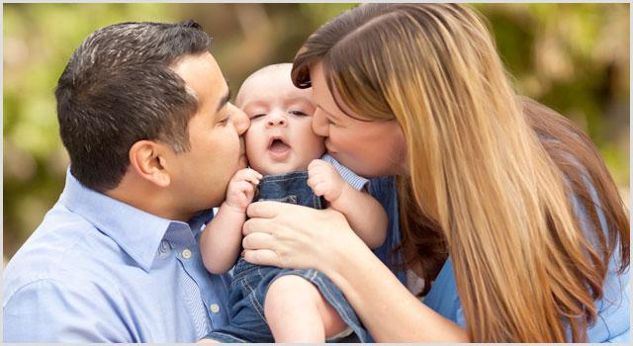
Если говорить о здоровье репродуктивной системы, то имеется в виду не только отсутствие заболеваний в половой системе, нарушений функций, но и душевное состояние и общественное благополучие. В настоящее время о репродуктивном здоровье заботятся не только врачи, но и психологи и социологи.
Статистические данные
Статистика - вещь упрямая, и она в последние годы дает все более разочаровывающие результаты. Наше молодое поколение ведет неправильный образ жизни, а в некоторых случаях имеет и наследственность не очень хорошую, поэтому большой процент молодых людей рискуют пополнить армию бездетных. Репродуктивное здоровье подростков оставляет желать лучшего. К факторам, которые пагубно на него влияют, можно отнести:
- раннее начало половой жизни;
- большой процент заболеваний, которые передаются половым путем;
- огромное количество молодых людей, которые употребляют алкоголь и курят.

Все это приводит к тому, что еще совсем молоденькие девочки приходят на аборт, а это не может не повлиять на их репродуктивное здоровье. Это приводит к различным болезням в половой системе, нарушениям месячного цикла. Беда еще в том, что молодежь при первых симптомах заболевания не спешит к врачу, надеясь, что все скоро само собой нормализуется.
Сейчас большое количество детей уже рождаются с определенными патологиями, а что можно тогда говорить об их здоровье, когда они подходят к тому возрасту, когда пора обзаводиться семьей и рожать детей?
Согласно статистическим данным, к началу семейной жизни практически каждый второй имеет хронические заболевания, которые могут прямо или косвенно влиять на репродуктивное здоровье человека.
Именно поэтому в последнее время этот вопрос так волнует не только медицинских работников, но и все общество. Здоровые дети – это наше будущее, а как они могут рождаться таковыми, когда их будущие родители не могут похвалиться своим репродуктивным здоровьем?
Условия сохранения репродуктивного здоровья
Репродуктивное здоровье человека и общества тесно взаимосвязаны. Возникает вопрос, а что же можно сделать, чтобы будущее поколение рождалось здоровым и способным родить таких же здоровых детей? Если внимательно изучить рекомендации, то в них нет ничего невыполнимого:
1. Самое первое, что должен знать любой подросток, вступающий в половую жизнь, что предохранение от нежелательной беременности должно стоять на первом месте.
2. Заниматься активно профилактикой и лечением всех заболеваний половой сферы.
3. Современные контрацептивы позволяют не допустить нежелательной беременности, необходимо ими пользоваться.
4. Адекватное лечение всех инфекций, передаваемых половым путем. Любую беременность желательно планировать.
5. Вести здоровый образ жизни.
6. Неукоснительно соблюдать правила личной гигиены, причем это касается не только девушек, но и мужчин.
7. Укреплять свой иммунитет.
8. Стараться правильно питаться и не употреблять продукты, которые вредят здоровью.
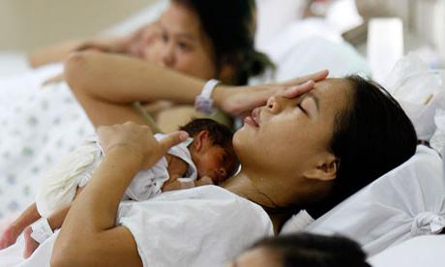
Правила, которые вполне под силу соблюдать любому, но, к сожалению, не все об этом задумываются. А репродуктивное здоровье подростков непременно скажется на их состоянии во взрослой жизни, на здоровье и благополучии их детей.
Прямая обязанность родителей — постоянно просвещать девочек и мальчиков в этих вопросах.
Витамины для репродуктивной сферы
Уже всем давно известно, что без витаминов у человека начинают появляться проблемы в работе внутренних органов и систем. Многие из витаминов и микроэлементов оказывают самое прямое влияние на репродуктивное здоровье населения.
Среди них особо стоит отметить следующие:
- Витамин А участвует в синтезе промежуточного продукта половых гормонов. При его недостатке в рационе у мужского населения нарушается процесс образования сперматозоидов, а у женщин может развиться даже бесплодие.
- Витамин Е в недостаточном количестве вызывает снижение образования семенной жидкости у мужчин, а у женщин может прерываться беременность на разных сроках.
- Витамин С практически универсальный, оказывает влияние на работу многих систем органов. Прием в больших дозах этого витамина позволяет даже избавиться от некоторых разновидностей мужского бесплодия.
- Фолиевая кислота необходима для правильного развития ребенка в утробе матери. Ее недостаток в организме женщины до беременности и в первые месяцы вынашивания ребёнка приводит к развитию врожденных дефектов в нервной системе малыша.
- Йод нужен для нормальной работы щитовидной железы, без которой правильное функционирование половой системы просто невозможно. Если женщине во время беременности этого элемента катастрофически не хватает, то есть большая вероятность, что ребенок родится с диагнозом "кретинизм".
Можно много говорить и об остальных витаминах и минералах, но вывод должен быть только один, репродуктивное здоровье – это одна из важных составляющих общего здоровья человека. Какое оно будет, во многом зависит от нашего питания.
Здоровье женщины
Репродуктивное здоровье женщины начинает формироваться еще в утробе матери. Когда девочка развивается в животе, то уже в этот момент происходит образование будущих половых клеток. Сколько их сформируется в этот период, столько потом и созреет в течение репродуктивного периода жизни женщины.
Получается, что будущая мама в ответе за формирование половой системы своей дочери. После рождения и во взрослом возрасте каждая представительница прекрасного пола сама вполне может повлиять на свое здоровье, в том числе и репродуктивное, положительно или отрицательно.

С самого раннего детства необходимо с молоком матери воспитывать и прививать у девочек правильные основы гигиены и ухода за собой. Порой мамы не уделяют этому вопросу должного внимания, отсюда большое количество заболеваний половой и выделительной сферы у совсем еще молоденьких девчонок.
Первенство среди таких проблем занимают воспалительные заболевания половой системы. Если их не лечить, то они переходят в хроническую форму и могут существенно повлиять на репродуктивное здоровье женщины в будущем.
Не стоит, наверное, говорить о профилактике ранних абортов, тем более первых, которые могут раз и навсегда поставить крест на будущем материнстве.
Составляющие репродуктивного здоровья
Они оказывают влияние на наш организм на протяжении всей жизни. Уже рождаясь, ребенок получает от своих родителей на генетическом уровне некоторые показатели здоровья, особенности обмена веществ, предрасположенность к тем или иным проблемам.
В первые годы жизни малыша забота о здоровье, в том числе и репродуктивном, ложится на плечи родителей. Именно они должны заложить основы здорового образа жизни ребёнка и объяснить важность этого для здоровья его будущих детей.
Почему-то принято больше говорить про репродуктивное здоровье женщины, хотя в последние годы выявлено, что мужчины в 50% случаев также бывают виновниками отсутствия детей в семье.
Болезни и репродуктивная функция
В настоящее время имеется огромный перечень болезней, которые отрицательно влияют на репродуктивное здоровье семьи.
- Инфекционные заболевания. Среди них имеются такие, которые могут приводить к бесплодию, например, ветряная оспа, свинка, особенно у мальчиков. Про венерические инфекции говорить вообще не приходится.
- Общесоматические болезни. Проблемы с сердечно-сосудистой системой, почками, печенью, сахарный диабет могут не только ухудшать состояние организма, но и нарушать гормональный фон, а это не может не отразиться на репродуктивном здоровье.
- Врожденные заболевания. Многие врачи убеждены, что в большинстве случаев бесплодие берет свое начало из раннего детства. Причем это касается как мальчиков, так и девочек.
- Прием лекарственных препаратов. Некоторые оказывают достаточно сильное влияние на репродуктивную функцию. К таким можно отнести:
- кортикостероиды;
- противосудорожные лекарства;
- антидепрессанты;
- транквилизаторы;
- нейролептики.
Конечно, в некоторых ситуациях без этих препаратов просто не обойтись, но всегда необходимо оценивать риск для здоровья, особенно если вы еще собираетесь иметь детей.
Внешняя среда и репродуктивное здоровье
Репродуктивное здоровье – это не только состояние половой сферы человека, но и общее благополучие, которое не всегда находится на высоком уровне. Большое количество внешних факторов оказывают самое непосредственное влияние на репродуктивную функцию.
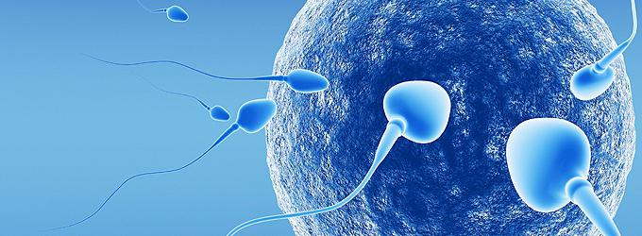
- Стрессы. Наша жизнь такова, что стрессовые ситуации подстерегают практически везде: дома и на работе. От этого возникает хроническое недосыпание, усталость, развитие неврозов - и вот уже налицо нарушения в репродуктивной системе.
- Вредные привычки. Большое количество как женщин, так и мужчин употребляют алкогольные напитки и курят. Это оказывает влияние на формирование половых клеток, они уже на этом этапе могут получать различные дефекты. О каких здоровых детях можно говорить, если яйцеклетки и сперматозоиды изначально нездоровы!
- Травмы половых органов, особенно у мужчин, нарушают сперматогенез и приводят к снижению половой функции.
- Влияние высокой температуры. На производстве имеются цеха, где технологический цикл идет при повышенных температурах. Некоторые врачи придерживаются мнения, что для мужского организма это вредно. Именно по этой причине не рекомендуется мальчикам надевать памперсы на длительное время.
- Неправильное питание. Избыток химии в современных продуктах приводит не только к общим проблемам со здоровьем, но и влияет на нашу репродуктивную функцию. Основы правильного питания необходимо закладывать у ребенка с детства.
От такого воздействия полностью избавиться не получится, но каждый в силах изменить ситуацию к лучшему и в некоторой степени исключить или уменьшить воздействие негативных факторов.
Факторы риска для репродуктивного здоровья
В научных кругах уже давно проводятся различные исследования по влиянию факторов на здоровье беременных женщин и вообще на женский пол в репродуктивном возрасте. В ходе многолетних наблюдений были определены несколько групп факторов:
- Социально-психологические. Это влияние стрессов, нервного напряжения и чувства тревоги и страха.
- Генетические. Наличие или отсутствие мутаций в половых клетках.
- Профессиональные. Если ваша профессиональная деятельность связана с вредными и опасными веществами или видами работы, то необходимо с наступлением беременности, а лучше еще до ее планирования, исключить влияние таких факторов.
- Экологические. На эти факторы мы можем повлиять меньше всего, ну, если только переехать в более благоприятный район с точки зрения экологии.
Последствия ухудшения репродуктивного здоровья
То, что характеристика репродуктивного здоровья в последние годы оставляет желать лучшего, вам подтвердит любой врач. Это доказывают следующие примеры:
- Большинство населения детородного возраста страдает различными инфекционными и воспалительными заболеваниями.
- Резко ухудшается репродуктивное здоровье как мужчин, так и женщин.
- С каждым годом растет число бесплодных браков.
- Младенческая смертность не уменьшается, а, наоборот, растет.
- Рождается большое количество детей с генетическими заболеваниями.
- Онкология становится бичом нашего общества, причем огромное количество больных принадлежит к молодому поколению.
- Генофонд нации стремительно истощается.
Какие еще доказательства нужны, чтобы понять, что необходимо что-то делать, чтобы укрепить и улучшить репродуктивное здоровье прежде всего молодежи.
Охрана репродуктивного здоровья населения
В понятие охраны входит большое количество методов, процедур и услуг, которые способны поддержать репродуктивное здоровье молодых семей и каждого отдельного человека. В современных условиях проблемы охраны имеют большую значимость и актуальность.
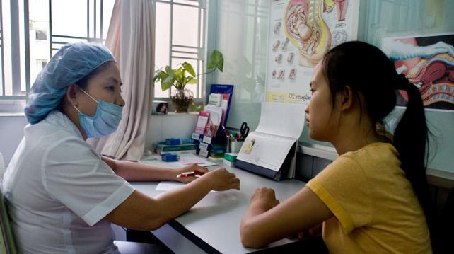
Необходима большая работа по профилактике различных заболеваний, прежде всего тех, которые оказывают влияние на половую сферу. Просвещение должно начинаться с семьи и продолжаться в учебных заведениях. Об этом надо разговаривать с подрастающим поколением. Особую роль надо отвести:
1. Профилактике абортов, особенно в раннем возрасте.
2. Предохранению от заражения различными инфекциями, которые передаются половым путем.
3. Рассматривать вопросы планирования семьи и рождения детей. К этому необходимо готовиться, а первым шагом может стать посещение генетической консультации, где специалисты помогут просчитать вероятность рождения детей с различными патологиями.
Несмотря на не очень благоприятную экологическую обстановку, репродуктивное здоровье человека в большей степени зависит от него самого. Это в ваших силах, никто за вас этого не сделает. Помните о своих детях и будущих внуках, от вашего образа жизни зависит и их здоровье также.
Информацию подготовила инструктор валеолог детской поликлиники Белаш Н.Н.
Информация носит справочный характер.

